出國報告
(出國類別 : 其他)

出席第41 屆日本國際價值工程協會（SJVE）會議演講報告

服務機關 : 交通部臺灣鐵路管理局
出國人員 : 科長：黃振照
經理：李玉霞
視察：劉淑芬
餐務班長：黃明珠
服務班長：鍾月霜
出國地點 : 日本 東京
出國期間 : 97年10月29日至97年11月1日
報告日期 : 98年2月
摘 要
2008年日本國際價值工程協會（SJVE）年會於97年10月30日至31日在日本東京市的Ichigaya Arcadia會議中心舉行，計有一千多位來自美國、韓國、印度、德國、臺灣等國及全日本各大商社的代表參與這個國際性價值工程成果發表盛會，每年例行舉辦的全日本價值工程年會迄今已堂堂邁入了第41屆；今年除書面論文集錦外，其中口頭發表之論文即有25篇，對於從事價值工程的研究人員而言，是一個難得的學習機會。
今年SJVE會議除一般性報告外，特別提出"SHINKA"概念，以「創新」、「深化」及「真實的價值」作為論壇的三大主軸，請與會代表就此提出意見與報告；第一是創新，意味著繼續的變動和變化；第二是深化，得以進一步探索價值工程（VE）的世界；第三是真實的價值，呈現價值工程研析者的真正實務推動能力。
臺灣鐵路管理局首次應邀出席盛會，由臺北鐵路餐廳價值工程研析團隊以「價值工程分析及TRIZ方法應用在鐵路便當改善之研究」為題進行演講報告，並回答各界提問，和各國與會代表分享鐵路便當研析成果暨改良經驗，更希望能藉由此次學術交流的機會，提升臺灣在價值工程領域的國際地位。
目 次
- 出國之依據、目的及行程記要 1
- 參加2008年日本國際價值工程協會（SJVE）年會記實 2
- 價值方法整合論壇記要 5
- 臺北鐵路餐廳價值工程研析團隊以「價值工程分析及TRIZ方法應用在鐵路便當改善之研究」為題的演講內容
  - 臺灣鐵路管理局臺北鐵路餐廳簡介 9
  - 整合VE＆TRIZ方法之研究 10
  - 成本＆機能分析 11
  - TRIZ應用的發明原理 12
  - 結論（行銷成果） 13
- 心得與建議 15
- 附錄 19
- 參考文獻
壹、出國之依據、目的及行程記要
一、依據：
本次參加會議係應「日本國際價值工程協會（SJVE）」之邀，經交通部臺灣鐵路管理局依限提送臺北鐵路餐廳「價值工程分析及TRIZ方法應用在鐵路便當改善之研究」日文版論文摘要（附錄一）及英文版正式論文（附錄二）獲錄取後，爰由該協會會長小野茂夫先生具電邀約，經臺鐵局以97年10月7日鐵人二字第0970023672號函核准出國與會在案。

二、目的：
為深化臺灣鐵路管理局價值工程推動績效，提升臺灣在國際能見度，吸取國際價值工程成功經驗，並與國際價值管理領域的著名學者及專家就價值工程在各國的發展及應用情形進行交流與探討，故應邀出席「日本國際價值工程協會（SJVE）」2008年東京年會，並以「價值工程分析及TRIZ方法應用在鐵路便當改善之研究」為題進行演講報告，和各國與會代表分享臺鐵局臺北鐵路餐廳鐵路便當研析成果暨改良經驗。

三、行程記要：（自97年10月29日至97年11月1日止，計4天）
日期 | 地點 | 行程概述
10/29  （週三） | 臺北/東京 | ●去程  ●準備會議報告內容及詢答等相關事宜
10/30  （週四） | 東京 | 上午：開幕式、SJVE頒獎、優秀論文頒獎、Miles Award presentations得獎人介紹、由Culman 公司總裁 Yoshihito Wakamatsu先生主講"豐田生產方式和人力資源發展"  下午：由優秀論文得獎單位進行VE研究論文演說  夜間：歡迎餐會
10 / 31  （週五） | 東京 | 上午：技術介紹、案例報告、主公司成本管理、國際VE論壇  下午：  ●由Kaoru Takuchi演講「假定分析方法－讓您能做出沒有錯覺的決定」  ●討論「SHINKA為VE 在建築之運用」  ●VE咨詢會議和紀念演講。
11 / 1  （週六） | 東京/臺北 | 返程
貳、參加2008年日本國際價值工程協會（SJVE）年會記實
本次會議來自臺灣的團隊計有2隊，所發表之論文除臺灣鐵路管理局臺北鐵路餐廳價值工程研析團隊的“Study of the Application of Value Engineering and TRIZ in Railway Lunch Box “ (價值工程分析及萃思【TRIZ】方法應用在鐵路便當改善之研究）外，另有張柏毅教授與陳維東教授的"Value Engineering and Validation Model Integrated with Activity-Based Costing/Management- Problem
-Solving Case Study in Taiwan Local Company＂(整合價值工程與作業成本基礎成本制模式暨以臺灣公司的案例驗證)。另在簽到處即可看見主辦單位於會場上懸掛中華民國國旗，足見對我代表團之重視。

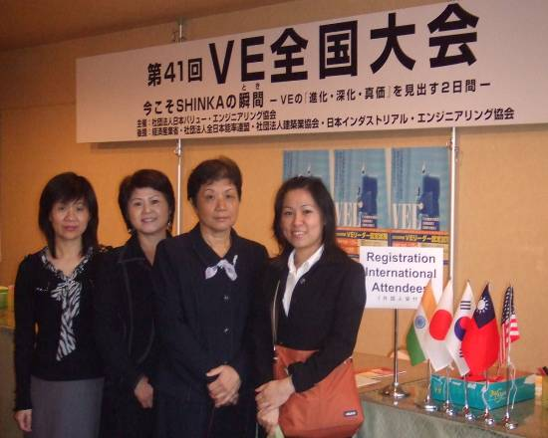
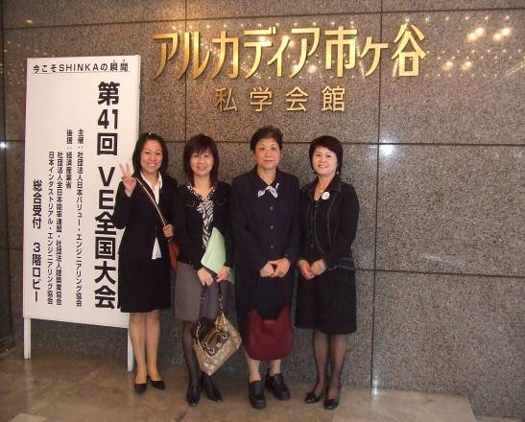

2008年第41屆SJVE東京年會入口 會場簽到處置放中華民國國旗

會議的開幕式在2008年12月30日上午舉行，由日本國際價值工程協會（SJVE）會長小野茂夫先生致詞歡迎來賓及各界與會代表，他語重心長地表示：對我們而言，在面臨全球性市場由於石油及原物料飛漲致日元升值，巨大地影響各公司收支的今天，是國家競爭力的困難時期，根據這樣的經濟背景，價值工程（VE）因它可以有效率地提供我們的顧客們使產品、服務和相關項目之總成本減至最低的新價值，故應是焦點所在。
接著進行SJVE頒獎、優秀論文頒獎、Miles Award presentations得獎人介紹，之後由Culman 公司總裁 Yoshihito Wakamatsu先生主講「豐田生產方式和人力資源發展」，下午則由各優秀論文得獎單位進行專題的研討與研究發表。
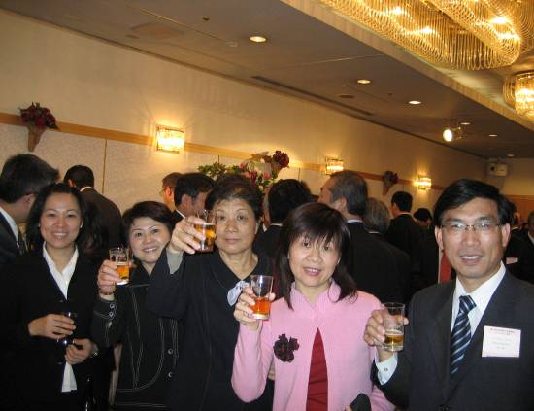
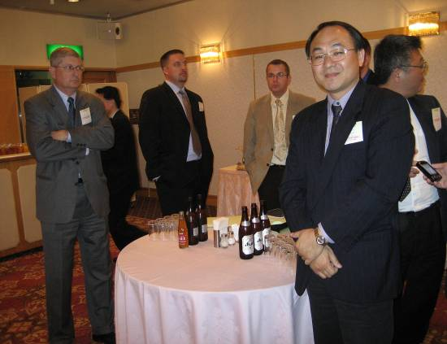
當晚舉行隆重的歡迎餐會，迎接來自各界的與會人員，各式佳餚以Buffet方式擺放在會場四周，場內的每個小圓桌上整齊有致的置放了酒品及飲料，大伙兒圍著桌邊站立舉杯互祝，一時間，餐廳裡充滿了來自各國的友善寒暄和親切問候，好不熱鬧；本團隊在中華價值管理學會理事兼法規委員會主任委員張柏毅教授的引見下，分別拜會了美國價值工程協會代表Mr. Jerry Kaufman、Mr. Jim Rains、美國價值工程協會國際副會長、日本國際價值工程協會會長小野茂夫先生、大會執行委員長松田節夫先生、秘書長、東京理科大學前管理學院院長田中雅康博士、Tear Down 大師左藤嘉彥及會場上擔任我們英、日語同步口譯的Satoko小姐等，並將別具紀念意義的臺鐵局永保安康紀念車票飾品及包裝盒上印著大大火車頭的鳳梨酥等小禮物分贈大家，廣結善緣，不僅贏得了友誼與讚許，也為明日要在國際VE論壇發表演講報告與接受提問的硬仗預先鋪路，搭起友誼的橋樑就是邁出成功的第一步。

舉杯祝福大家好，會議圓滿成功 各國代表圍著小圓桌寒暄
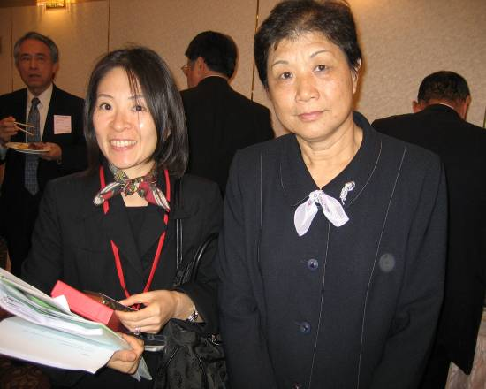
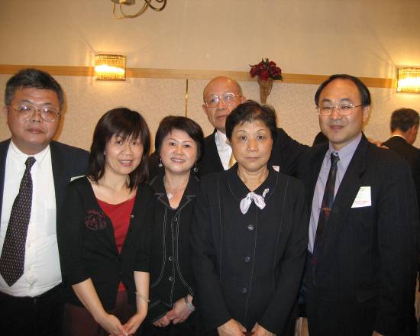
李玉霞經理贈送紀念品予Satoko小姐
臺灣代表與田中雅康博士合影留念

會議進行的第二天（10月31日），安排有Kaoru Takuchi技術專家講演「假定分析方法－讓您能做出沒有錯覺的決定」及由SHINKA先生公開探討「VE在建築之運用」等知名學者的演講；另有VE國際論壇、技術論壇及探討相關產業廠商的VE成果發表等；我們從中也瞭解到VE在各行業及各面向之廣泛應用，如用於成本管理、企業流程、新一代電動車應用、公共工程設計階段之應用、在地方政府的應用、在採購之應用、在景觀與技術之整合、在鐵路設施改善之應用、在車輛座椅開發及VE訓練成效探討、以人力資源開發技術增進VE研析效能等。
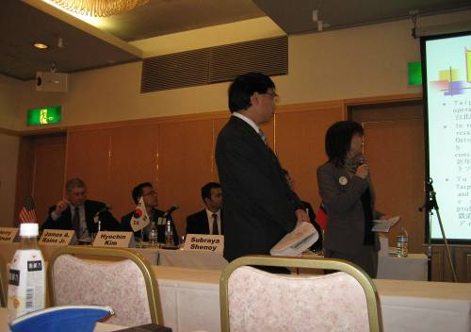
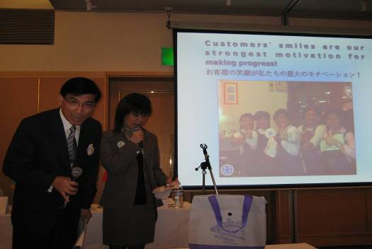
本團隊也在國際VE論壇中，由秘書室黃振照科長及劉淑芬視察聯袂以英文發表論文之精要簡報及補充評論，並由引言人劉淑芬視察於台上回應各方代表提問，這是論壇的主要目標，期望所有論壇參加者都能藉由交互答問方式自由活潑地將觀點、看法和新洞察之方法相互交流。如席間對發表論文提問興趣最高的日立物流公司中村勝重先生即對臺灣代表問到：當VE不被管理當局接受時，該如何說服管理者? 我們的回答是先向長官說明運用VE之優缺點，建議以系統性方法思考並分析如引進VE用於該組織可能會發生的缺點，但可利用互補工具如TRIZ、ABC等強化之，再說明其整合模式之優點並舉出成功之實例。
黃振照科長及劉淑芬視察聯袂以英文發表簡報及補充評論，並介紹餐盒包裝演進

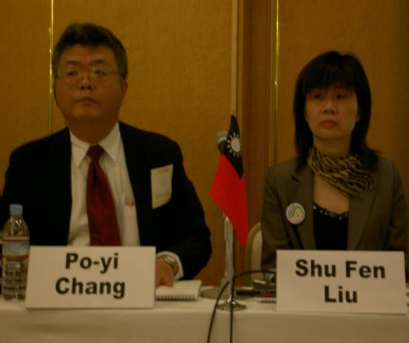
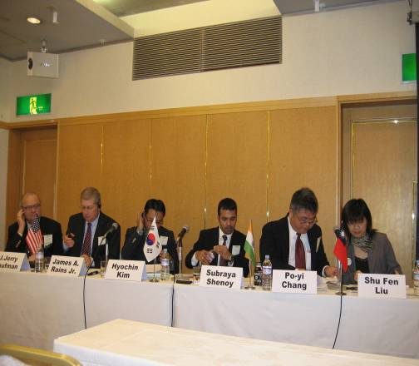
論國際論壇的6位引言人 臺灣代表聚精會神地聽取提問

另利用引言人的總結時間，劉淑芬視察也在結束前簡短報告了這幾天在日本東京之所見所感，並誠摯地邀請在座各位國際友人來到臺灣這個美麗的國度觀光時，可別忘了來品嚐我們臺灣鐵路管理局美味的鐵路便當哦！

參、價值方法整合論壇記要
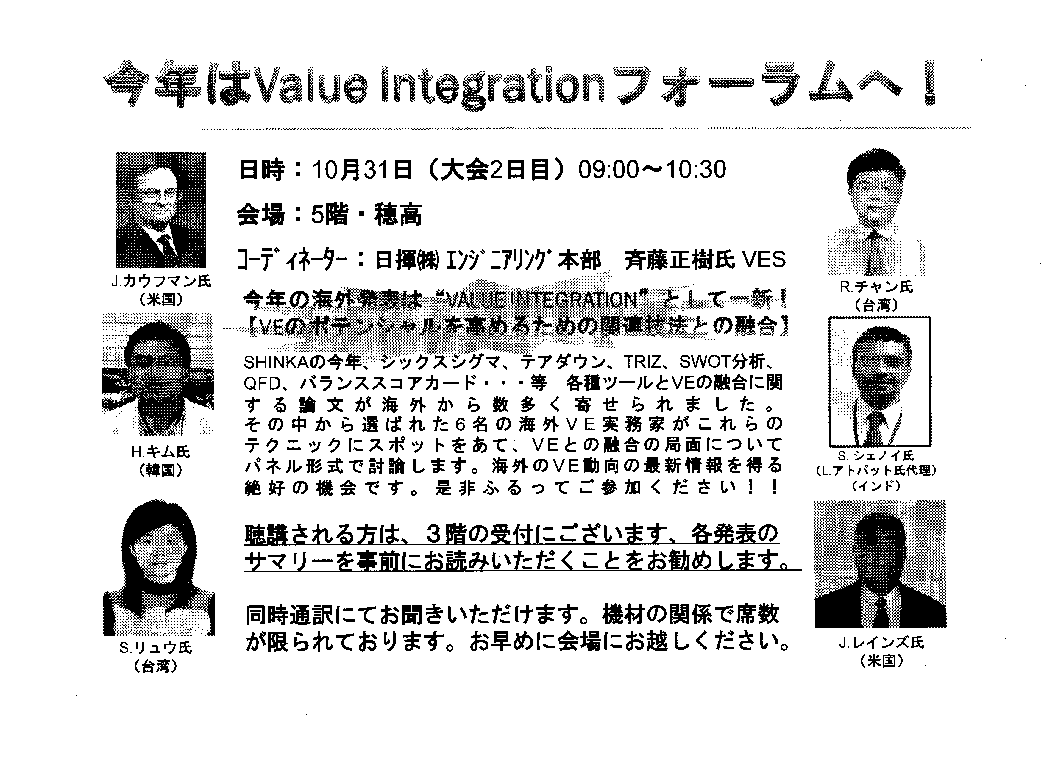
本次價值方法論整合論壇（Value Methodology Integration Forum）計有6位引言人，分別為來自美國的美國價值工程協會Mr. Kaufman 及Mr. Rains、來自韓國三星電子公司的Mr. Kim、來自印度的Professor Utpat 及來自臺灣的中華價值管理學會理事兼法規委員會主任委員張柏毅教授、臺灣鐵路管理局的劉淑芬視察。SJVE國際論壇之文宣資料如下圖：

各論壇引言人之論文摘要，茲如下述：
- 美國 美國價值工程協會前會長 Mr.Jerry Kaufman,“Value Management－A Methodology”（價值管理－一種方法論）
價值工程/分析/標準/計畫均為用來描述價值改善結構化步驟的名詞之一，以上問題解決之基本步驟，稍加調整即可應用於不同之領域，如市場﹑程序﹑產品及產品開發等各階段，該等結構化之價值改善程序的共同元素如下：前置作業﹑資料階段﹑構思階段﹑規劃階段﹑報告階段及執行階段。
價值管理為上開價值改善名稱的集合名詞，可依該元素之機能選用不同的工具，運用於不同領域及步驟。

- 美國 美國價值工程協會 Mr.James Rains,“The Integration of the Japanese Tear-down method with Design for Assembly and Value Engineering”（以設計組合件方式整合日本Tear down 方法及價值工程）
1970 年代早期任職於50鈴汽車公司之左藤嘉彥先生，自通用公司學習Tear down的方法之後，即全心投入並超越通用的Tear down方法，在出版數本相關書籍並教授Tear Down後，最近左藤先生與Mr. Kaufuman 共同用英文撰寫Tear Down。
2006年左藤先生與Mr. Rains共同為一汽車供應商開辦為期一週的訓練，左藤先生所發展的為動態Tear Down，而Mr. Rains所發展的為組合件設計模組(DFA)改良之Tear down方法；此次Mr. Rains並整合價值工程，在本案詳述了日本Tear down如何引進美國並改良成以設計組合件方式整合日本Tear down方法及價值工程。

- 韓國 三星電子公司 Mr. Kim, “Software driven VE for Embedded System ”（為銜入系統設計之軟體軀動VE）
隨著嵌入產品的軟體越大，軟體的品質及生產力也逐漸成為一個議題。現今所面臨的問題為軟體的開發成本高於材料成本，有鑒於品質﹑成本及銜入軟體之產品的傳遞取決於軟體而非硬體，加上軟體是一種可持續使用的有價資產，故軟體驅動的產品開發可能較硬體驅動的產品開發來得經濟。

軟體VE的關鍵活動為基於產品及技術中長期佈局所開發的平台，該等平台可重覆使用軟體﹑品質保證及縮短開發前置時間，軟體的架構為該平台之核心，而品質屬性(Quality Attribute, QA)與軟體架構決策係緊密相關。另可使用效用樹方法(utility tree method)來瞭解品質屬性。
經研究發現，品質屬性可適切置入QFD（詳：附註）供軟體開發使用。本研究係運用QFD之執行以提高顧客滿意的軟體價值創新及成本降低的價值工程。品質屋( House of Quality,簡稱HOQ )提供軟體架構的核心需求。同時QFD亦可當作所有利害關係人在軟體架構決策的策略溝通工具。QFD使軟體開發的策略透明化(visible)。
為設計更穩健之軟體, 本研究在軟體架構上運用格言式(axiomatic)設計，axiomatic 設計可最小化模組間之依靠性及驗證軟體結構，並協助軟體重覆使用及維護。本案以三星電子公司為例，呈現進階產品開發階段的軟體價值工程活動成果。

附註：QFD：Quality Function Deployment品質機能展開，由日本品管前輩水野滋先生所開發，主要是為了設計、製造，供應適合消費者需求的高品質產品，原始構想誕生於1966年，1972年三菱重工推出品質機能表後，蓬勃發展。豐田汽車在1977年開始使用，其後逐漸發展成兩派，學術派主導者為赤尾洋二教授，他於1969年開始著手整理日本企業品質展開的做法，1978年發展成17步驟的品質展開，1983年更進一部整理成綜合性的品質展開，分4階段、8個重點、27個步驟。1988年又加以修正成3階段，27個步驟。QFD之所以受到重視，仍和美國三大汽車廠1980年代競爭力衰退有關，當時美國動員龐大專家學者群去研究汽車產業落後的原因，最後3大結論之一即是日本運用QFD這項工具。而ISO-9001:2000年版以及QS-9000均強調滿足顧客的各種需求，即是由此而來。而最能將顧客需求充分掌握的工具則非QFD莫屬。根據日本經驗，推展QFD後，最為吸引人的成效有三：
- 減少30~50%的設計變更。
- 縮短30~50%設計週期。
- 降低20~60%的起始成本。
而QFD之所以受到美國人的青睞是因為上述的第一、二項，所以在TQM中、QS-9000中均列為重要的推薦工具。

- 印度 Satyam工程顧問公司 Professor L. Utpat, “Value Engineering with Six Sigma” (價值工程與六標準差)
產品製造公司傾其全力設計符合效能改造、更安全及強化環境友善度之新產品。由於新產品之推廣一直受到主要關注，以致於既有產品在一定期間後即喪失其價值；製造商為尋求增加既有產品的獲利能力，便透過VE俾降低成本卻可維持相似效能及功能性，或維持相同成本但提升了效能及功能性的機會，以增加產品的價值。
六標準差方法論為一由概念階段至最終的產品/程序開發階段及問題解決之全範疇的定性及定量工具。藉由這個系統化步驟能確保每一重要面向均能以科學態度考量並強化分析技術；同時六標準差鼓勵跨功能小組參與，而非僅依靠個人之能力。上述論述或為價值工程達成其目標的基本需求，價值工程並非鎖定特定對象去降低成本及重量，而是以一個結構化的步驟去定義機能及其重要性，再藉由機能價值(WORTH)衡量以改善價值。上述活動似乎有點主觀並需要先進的定性工具加以轉化為有效的可量化金錢數據，透過審慎的選擇及使用六標準差工具，可使VE研析的有效性大幅提升。

- 臺灣 中華價值管理學會/ 張柏毅教授, " Value Engineering and Validation Model Integrated with Activity-Based Costing/ Management - Problem-Solving Case Study in Taiwan Local Company” (整合價值工程與作業成本基礎成本制模式暨以臺灣公司的案例驗證)
有價值的準確資訊可協助準確的判斷，而企業準確的判斷為產生較佳效能的基礎。
在諸多判斷因子中，成本分析為增進企業運作之重要指標，在不犧牲品質、顧客忠誠度及員工滿意度的前提下，希能改善財務及運作效能。本案嘗試整合價值工程與作業基礎成本制為一新模式，並以某一臺灣公司為例，驗證此模式之推動成果，並建議後續之研究方向。

- 臺灣 臺灣鐵路管理局 劉淑芬視察, “Study of the Application of Value Engineering and TRIZ in Railway Lunch Box”（價值工程分析及TRIZ方法應用在鐵路便當改善之研究）
臺灣鐵路管理局的傳統鐵路便當，長久以來為方便旅客用餐而存在，它不只是填飽肚子的食物，更蘊藏許多人成長的記憶。 除維持既有客群外，如何賦予傳統的鐵路便當新生命，並擴展銷售範疇，一直是臺北鐵路餐廳努力經營的目標。
本案係探討價值工程與TRIZ之整合模式，並以臺灣鐵路管理局臺北鐵路餐廳在業績停滯時，運用此整合模式產生新產品及行銷方案；在採行新方案後，在菜色、促銷手法及賣點美化方面，嘗試了有別以往的創新與突破，使飯盒銷售量及盈餘均大幅成長，員工月平均薪資也提高；同時努力的成果，經國內外多家電子及平面媒體專題報導，亦獲得各界的注目與好評。
臺北鐵路餐廳所販售的鐵路便當成功搶佔車站便當市場，在臺北車站，每日便當銷售量遠高於7-11之便當銷售量，甚至有單日銷售上萬份紀錄，績效卓著。

肆、臺北鐵路餐廳價值工程研析團隊以「價值工程分析及TRIZ方法應用在鐵路便當改善之研究」為題的演講內容
    - 臺灣鐵路管理局臺北鐵路餐廳簡介
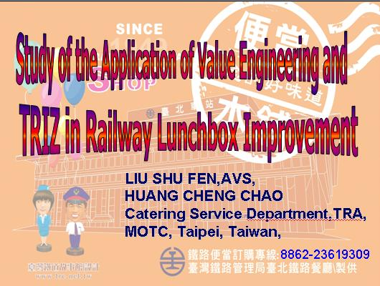
  - 介紹臺灣鐵路管理局的價值工程研析議題及主講人。
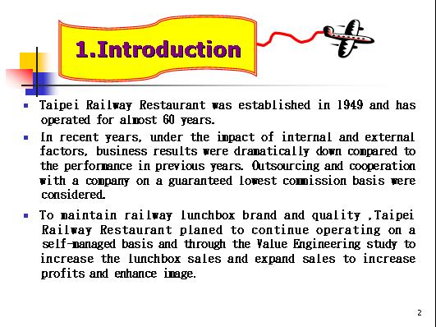
  - 介紹研析本議題之緣起，說明臺灣鐵路管理局臺北鐵路餐廳有近60年的發展歷史，近年來因受內、外環境夾擊之影響，致業務今非昔比，盛況不再，甚至已有外包方案之議。故如何振衰起蔽、保有鐵路便當的品牌及品質，一直是我們戮力的目標。而藉由價值工程之導入，終能持盈保泰，維繫既有品牌，提升品質。

    - 整合VE＆TRIZ方法之研究
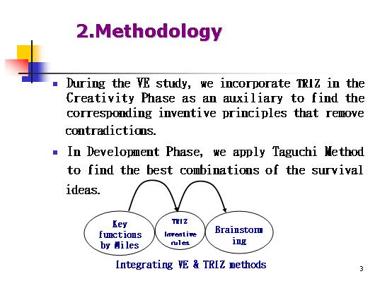
本研究以價值工程(VE)方法進行研析，結合FAST圖共並於創意階段導入TRIZ手法，讓資源找出理想解消弭「矛盾」(Contradictions)後，進行腦力激盪(Brainstorming)，再以田口方法歸結出最適方案，使整個研究案更臻完善。

    - 成本＆機能分析
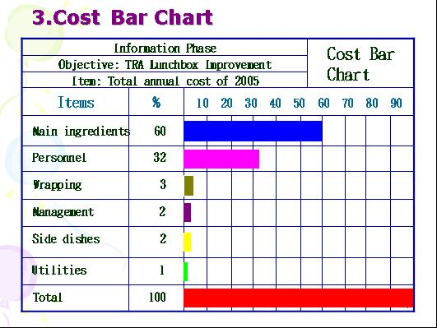
- 由成本條狀圖中發現主餐料項目佔總成本的60%為最高，如能降低主餐料成本，就能降低總成本。

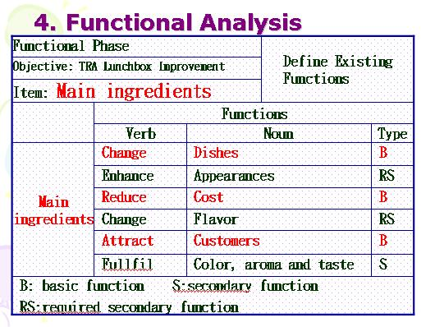
- 我們以動詞加名詞方式定義現有機能，並將機能分類為主要機能(B)、次要機能(S)、必要及次要機能(RS)。以主餐料為例，以變化菜色、降低成本、吸引客源為主要機能，以增加美觀、變化口味為必要次要機能，以俱全色香味為次要機能。

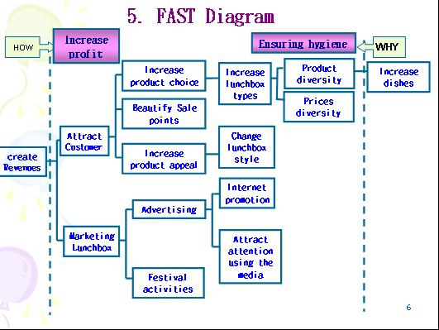
- 採顧客導向FAST分析，以「增加獲利」為總體目標，以「確保衛生」為全時機能，藉由FAST分析及各事物機能比較，總結以「吸引客源」及「行銷便當」為關鍵機能。

    - TRIZ應用的發明原理
利用TRIZ方法分析其資源，於39個工程參數(Engineering parameters)中決定需要改善的參數；由矛盾矩陣表決定出發明原則供小組思考。
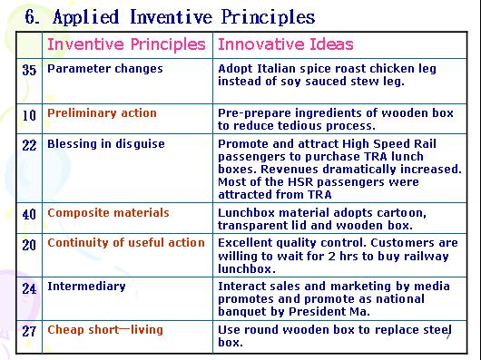
在需要改善的參數中，推演出40個發明法則中的：物理或化學狀態的變換、先前動作、局部或過度的動作、將害處轉換為益處、合成材料及局部特性等，再利用這些發明原則的方向去思考找尋解答。

    - 結論（行銷成果）
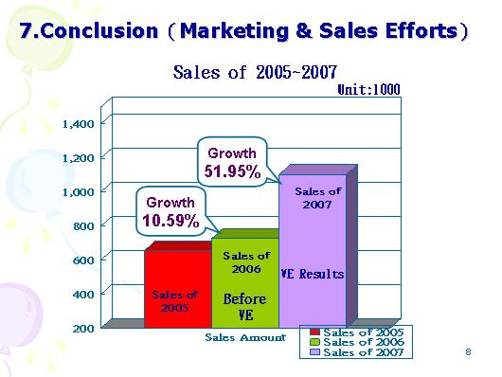
- 採行價值工程研析前、後結果之比較，自2005年至2007年業績逐年大幅成長。

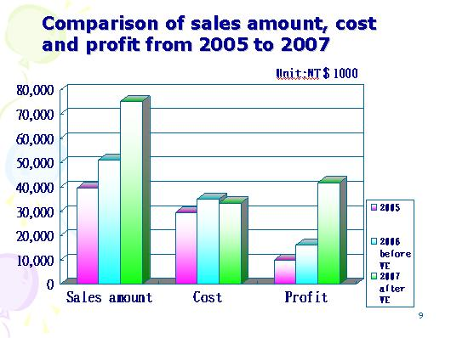
- 以原案與建議案之銷售量、成本及盈餘3年實績成效比較，原案總成本為2,953萬元，新方案成本為3,509萬元，雖將較原案總成本增加，但因新方案實行後之便當銷售量大幅成長，盈餘亦隨之大幅增加。

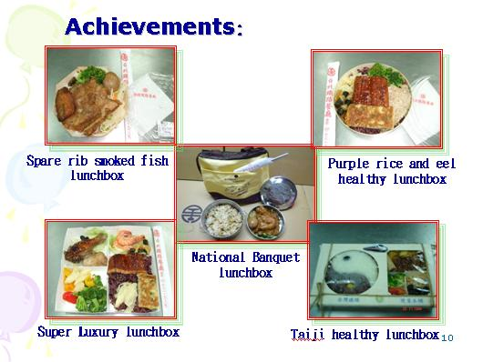
- 推出新包裝之「排骨燻魚雙併便當」，亦同時嘗試製作「紫米鰻魚養生便當」、「超大豪門便當」試賣，研製具東方太極圖騰的「太極養生便當」等，另在2007年5月20日馬總統就職典禮當天中午亦以臺鐵便當款待各國慶賀團，獲報章媒體大幅報導，使臺鐵局這個百年老店亦備感殊榮。

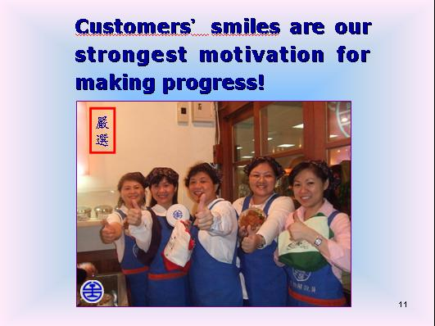
- 臺北鐵路餐廳利用價值工程研析的方式，在菜色、促銷手法及賣點美化方面，嘗試有別以往的創新與突破，績效卓著，亦獲得各界注目與好評；而員工更是歡喜，因為「顧客臉上滿意的笑容，就是我們進步最大的原動力！」。

伍、心得與建議
我們很榮幸能代表臺灣鐵路管理局受邀在此國際會議上和各國與會代表分享臺灣鐵路便當的成長經驗，並以「價值工程分析及TRIZ方法應用在鐵路便當改善之研究」為題，向大家介紹；看著與會代表對此議題興致勃勃的樣子，我們也倍感光彩。
由於全程必需以英文上台演講報告並即時接受英語及日語的各方提問，本團隊深感惶恐，僅能戮力以赴。尤其在參加VE Integration 國際論壇的前一夜，為求圓滿達成任務，更修稿並練習講稿至凌晨，此趟日本價值工程會議之行，個人所被激發出來的勇氣、臨場反應及獨立自主的能力，永生難忘，在深度體驗下，自然也有一番快速且深層的成長；在因自認上台表現應要有更棒的表現而沮喪時，美國VE界的兩位大師人物Mr. Kaufuman 及Mr. Rains卻於會後主動要求合影並豎起大拇指稱讚，原來他們對於我們在VE Integration 國際論壇總結時間的誠摯邀約深感興趣，計畫後年能至臺灣品嚐鐵路便當呢！臺灣的外交或許艱難，但的確可以用學術交流的方式，以更柔性、更靈活的方式，不經意地為臺灣做國民外交，我們的日本之行，也因為國際友誼而光亮！

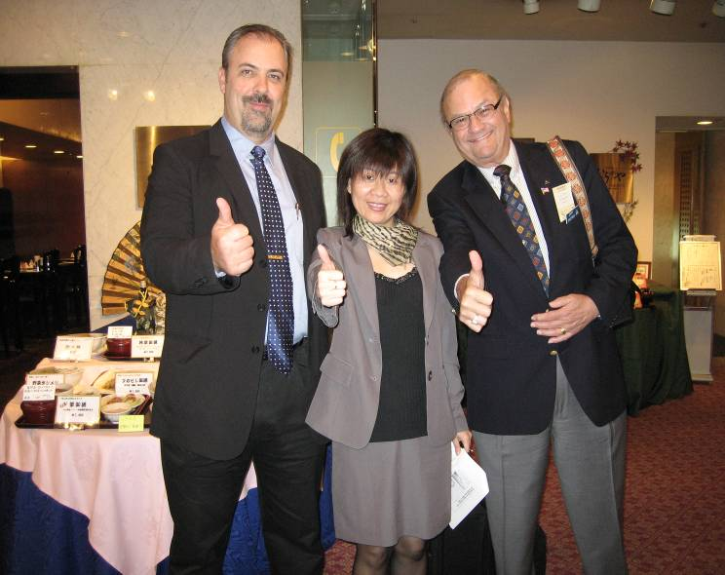
與美國Mr. Kaufuman 及Mr. Rains 合影

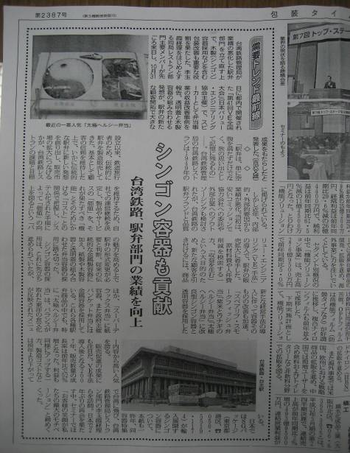
利用國際論壇結束的短暫時間，在會場的咖啡廳內，本團隊接受了日本平面媒體的採訪，得以因價值工程的研析成果提高臺鐵局在國際上的能見度，深感不虛此行。
本團隊獲日本當地週報採訪及報導
另在旅途中之所見所聞，也讓視野更為寬廣、胸襟更為開闊，茲分四大面向說明如下：
    - 在公共標誌的運用上
- 地鐵系統妥善規劃動線，在清晰明確的嚮導標誌引導之下，雖是外地人，仍然可以在地鐵隨意穿梭暢行無阻。
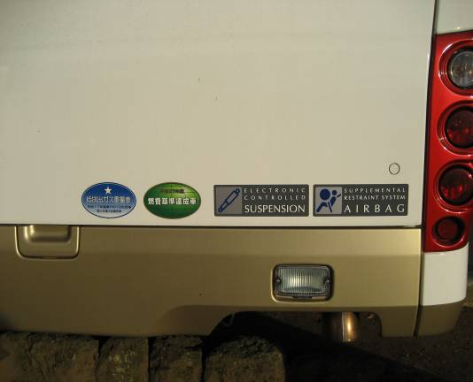
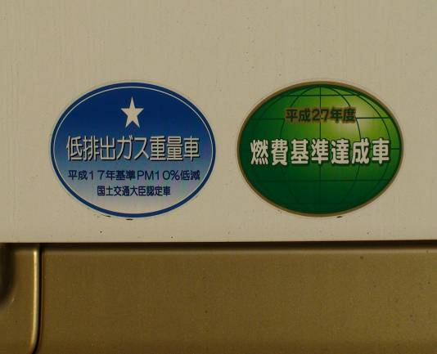
- 公共汽車及大型遊覽車後方清楚標示車廂設備及低污染之環保檢驗合格標章；小轎車右下方之標誌表示駕駛人為已逾65歲之老年人。
大型遊覽車後方清楚標示車廂設備及低污染之環保檢驗合格標章

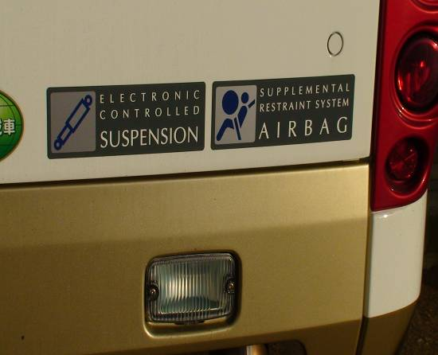
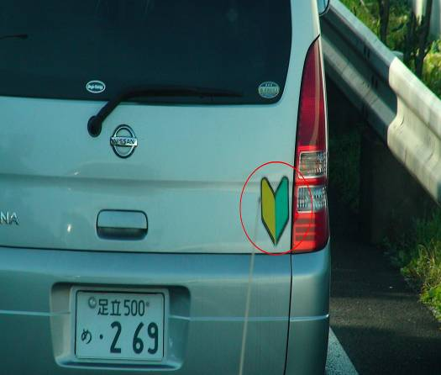

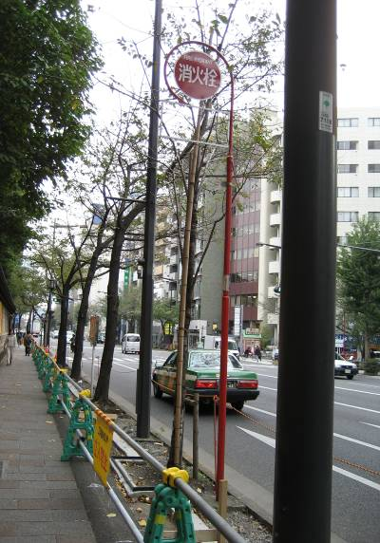
- 消防栓高高聳立並清楚標示，不致於救火之危急時刻被遮蔽。

    - 在公共工程施作上
施工護欄是臺鐵局各站場施工時必備之工安設施，在日本街道上，到處可見此種整齊清潔、可環保再利用、操作簡單的施工護欄，值得我們改良成適合的高度後參用，以維施工安全。

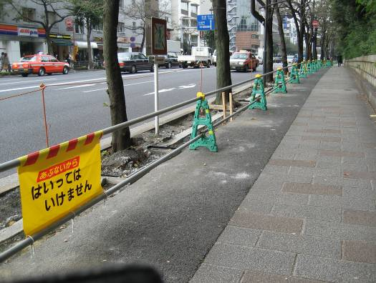
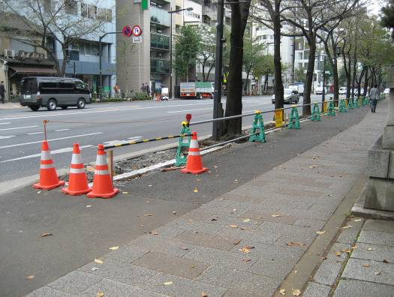
    - 日本便當消費市場的啟示
新宿地鐵車站的地下街及鄰道的伊勢丹百貨公司內的便當專賣店也是臺北鐵路餐廳李玉霞經理造訪的重點，光站在櫥窗外觀看，都不禁令人垂涎三尺呢！或是因為不同的市場需求，或是時代背景使然，在便當這個領域的經營上，日本比我們投入得很多，也進步很多；琳瑯滿目的各式便當，不僅以健康養生為取向，更大量採用東方的禪風設計與清爽食材，再配合精緻餐盒的包裝設計，在那一方小小的飯盒裡，除顧及色、香、味俱全的呈現外，同時也打開客人的味覺、嗅覺和視覺，難怪可以受到眾多不同層次顧客的青睞，創造利基。
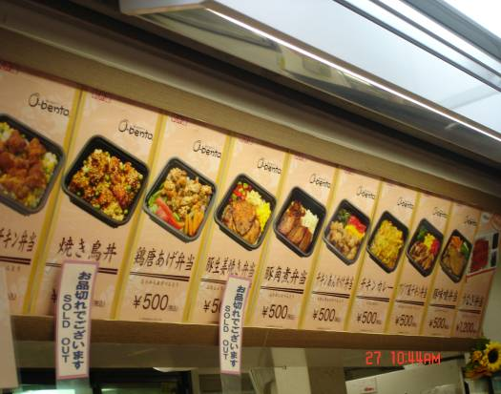
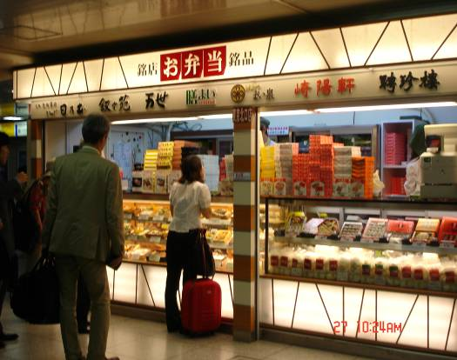
所謂：「God is in the details.」，重視細節是很重要的，成功的美食行銷，自然從食材的選定、烹調的方法、食物的包裝、環境的氛圍、餐具的設計到服務人員的素質等，均是環環相扣，馬虎不得，才能有令人激賞的品質！我們認為日本便當它塑造了一種「紙盒盛裝風味美食也很高級」的形象，這樣的定位，自然容易暢銷，也將便當文化提升到更高一層境界。見賢思齊，我們不禁也思索著如何跳脫出傳統便當製作的框架，激盪出更大的想像與格局，來打造我們臺灣鐵路便當的新亮點。
    - 在文化資產與觀光的結合上
會議結束當天，我們決定不再搭乘地鐵回飯店，而是以步行的方式來瀏覽日本街道，作為這趟旅程的最後巡禮。途中經過了著名的「靖國神社」，這個寺廟除到處可見悠閒的烏鴉外，另以寺旁兩排參天古松、細石及鳥居的造景，輔以莊嚴的建築及守紀的環境，來營造一個肅靜的情境；這種無形的氛圍，能令人即刻體現到日本深厚的文化傳統及人文特色，並為這種保存文化價值的心意感動不已。這種感動非常銘心，是一種對文化、對歷史、對美學及對前人的尊重和敬意。
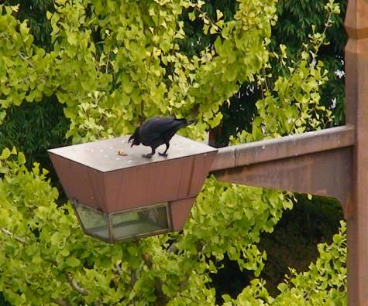
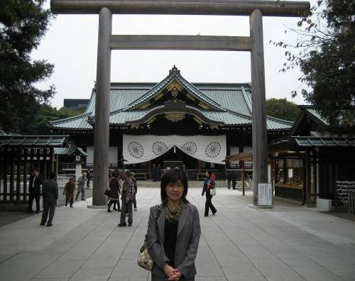
靖國神社的古松、細石及鳥居的造景 靖國神社裡悠閒覓食的烏鴉

此時，「景」不再侷限於「用眼」去觀賞，更適合「用心」去細細品味。這種透過世代累積的「文化資產」，其歷史感與深度所傳遞的價值，為競爭激烈的觀光市場大幅加分，彼此間相輔相成的作法，很值得我們這個也提倡拓展觀光資源的國家效法；同樣地，臺鐵局亦可將鐵道歷史文化融入觀光產業中，產生聯合行銷的機制。

陸、附錄
- 日文版論文摘要（附錄一）
- 英文版正式論文（附錄二）

柒、參考文獻
- 日本國際價值工程協會（SJVE）第41回VE全國大會資料集，2008年。
- 日本國際價值工程協會（SJVE）第41回VE全國大會VE研究論文集，2008年。

